DIAGNÓSTICO DE ÁREAS DE PRESERVAÇÃO PERMANENTE NO CÓRREGO QUEBRA-CABAÇA II - JALES/SP

Franciéli Gregório Vieira Santim⁽¹⁾; Glaucia Alvarez Tonin⁽²⁾

⁽¹⁾ Estudante do curso de Tecnologia em Agronegócio; Faculdade de Tecnologia de Jales; Jales/SP; Rua Vicente Leporace - Jardim Trianon, SP; fran_october15@hotmail.com; ⁽²⁾ Professora do curso de Tecnologia em Agronegócio; Faculdade de Tecnologia de Jales; Jales/SP; Rua Vicente Leporace - Jardim Trianon, SP; glaucia.tonin@fatec.sp.gov.br.

RESUMO – A pesquisa foi conduzida no Bairro Rural Quebra-Cabaça II, no município de Jales/SP com o objetivo de caracterizar as condições de conservação ou reconstituição de matas ciliares - Áreas de Preservação Permanente (APP). Trata-se de um Bairro Rural onde há o predomínio da pecuária de corte além da produção de frutas como laranja, uva e banana. Para tanto, foi realizada uma pesquisa qualitativa utilizando um questionário com perguntas abertas e fechadas, aplicado aos produtores destas propriedades, observações in loco e a produção de um registro fotográfico. Foram pesquisadas todas as propriedades do bairro – 28, que possuem juntas uma área de 587,93 hectares, sendo 40,67 hectares de Áreas de Preservação Permanente (APP) em mata ciliar. Os resultados apontaram que apenas 16 propriedades possuem mata ciliar consolidada, sendo que, em 11 delas, há delimitação com cercas. Com relação a práticas conservacionistas, em três propriedades, observaram-se problemas com enxurrada, indícios da não preservação e manutenção dessas áreas. Sobre o Novo Código Florestal, 18 produtores relataram não ter conhecimento e 23 não receberam nenhum tipo de incentivo governamental para a recuperação e preservação destas áreas. Apesar das políticas públicas caminharem no incentivo à preservação do meio ambiente, conciliando com práticas de exploração sustentável, poucos produtores rurais demonstraram conhecer essas práticas, tornando as políticas públicas na prática pouco eficaz, porque se depara com questões relacionadas à baixa qualificação profissional e em alguns casos ainda, a resistência, por parte dos produtores.

Palavras-chave: Área de Preservação Permanente. Código Florestal. Recursos Hídricos. Solo.

Introdução
As Áreas de Preservação Permanente (APP) são áreas que podem ser localizadas em zonas rurais ou urbanas, visando assegurar a proteção aos recursos hídricos, à estabilidade geológica e a biodiversidade. Podem ser formadas por áreas de vegetação ou não, com a finalidade de proteger o solo, além de garantir a facilitação do fluxo da fauna e flora em uma localidade (BRASIL et al., 2012).
As Áreas de Preservação Permanente devem ser vistas não apenas sobre o aspecto ecológico, mas também pelo econômico, social e cultural. Esses aspectos são de grande importância para a melhoria da qualidade de vida humana no mundo (FISHER; SÁ, 2007).
É muito importante na preservação ambiental a gestão das bacias hidrográficas, tendo em vista que contribuem para que haja estabilidade dos ciclos hidrológicos e biogeoquímicos existentes, tendo por objetivo dar reais condições de sustentabilidade à agricultura. Com a abertura de novas áreas para a agricultura, se torna notória a preocupação com a reposição dos aquíferos e com a qualidade da água, seja por via superficial ou subterrânea, perda do solo, ameaças a saúde humana, degradação de mananciais, que podem até atingir a produção de alimentos. A manutenção dos ciclos naturais que as APPs participam é de fundamental importância para que exista o equilíbrio ecológico (TUNDISI; TUNDISI, 2010).
Matas ciliares são áreas de preservação permanente; a sua presença garante a formação de uma barreira natural que impede que a enxurrada seja formada ou que seja lançada em rios, poluindo a água com possíveis dejetos, além de contribuir para que a água proveniente da chuva infiltre melhor no solo (VESTENA ; THOMAZ, 2006).
As matas ciliares ajudam na proteção dos corpos d’água de fontes poluidoras advindas de vizinhanças e possuem capacidade de gerar um microambiente que são essenciais à manutenção do ciclo biológico de muitas espécies (FAGUNDES; GASTAL JUNIOR, 2008).
Nessas Áreas de Preservação Permanente marginais a qualquer curso d’água natural, sua largura é definida com base no tamanho do curso d’ água. A partir das formas de uso irracional de exploração dos recursos ecológicos, surgiram crescentes debates sobre a necessidade de um planejamento sobre as reservas de água, solo, proteção da fauna e flora (PINHEIRO et al., 2007).
O município de Jales é formado por 33.393,7 hectares de área, distribuídos em 1.246 propriedades rurais. Ás áreas de brejo e várzea totalizam 787,4 hectares, o que corresponde a 2,36% da área total do município (SÃO PAULO, 2008). O Córrego do Quebra-Cabaça está inserido neste contexto, sendo constituída de propriedades que se destacam pelo cultivo de viticultura, citricultura, banana, culturas essas que consomem grande quantidade de água.
Diante dessas considerações, o trabalho teve por objeto caracterizar as condições de conservação ou reconstituição das matas ciliares (APP) nas propriedades do Córrego Quebra-Cabaça II.

Metodologia
A pesquisa foi qualitativa, por meio de observações locais e utilizando-se ainda, como ferramenta, um questionário com perguntas abertas e fechadas caracterizou-se as propriedades em relação aos caracteres físicos e ambientais das APPs – Matas Ciliares.
O questionário foi composto de questões referentes à existência de mecanismos de conservação como cercamento, obras de manutenção visando evitar erosão; questões relacionadas à presença ou não de espécies nativas; existência de fontes hídricas, e forma de captação utilizada; conhecimento da legislação e suas atribuições.
Também foi feito um registro fotográfico das condições das Áreas de Preservação Permanente - matas ciliares, destas propriedades.

O bairro do Quebra-Cabaça II contém 28 propriedades e os dados foram levantados em todas as propriedades.
Os resultados foram analisados por meio do aplicativo Excel e expostos de forma discursiva e através de gráficos.

Resultados e Discussão
A pesquisa foi realizada junto a gestores das 28 propriedades que compõem o Córrego do Quebra-Cabaça II em Jales, abrangendo 587,93 hectares de área, sendo a menor propriedade com 3,63 e a maior com 102,85 hectares.
A Figura 1 apresenta a área georeferenciada de abrangência da pesquisa.

Figura 1. Localização das Propriedades Pesquisadas.
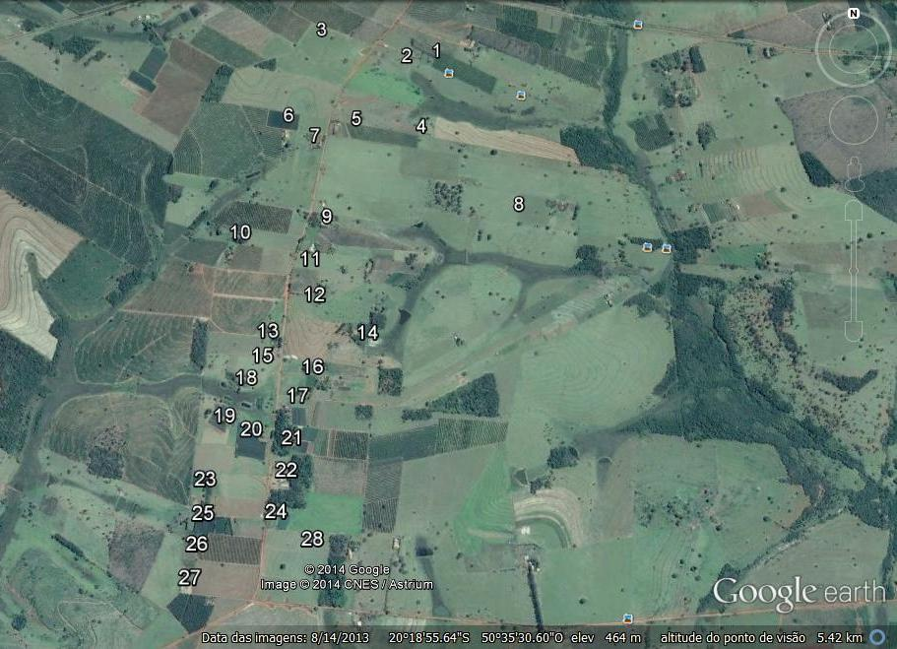
Fonte: GOOGLE EARTH, (2013).

A idade do produtor mais novo entrevistado foi de 43 anos e o mais velho, 88. Os dados apontados demonstram claramente que em sua totalidade, os gestores das propriedades rurais possuem uma idade elevada. Dentre os entrevistados, 10 possuem ensino fundamental incompleto; cinco deles, ensino fundamental completo; cinco possuem ensino médio; quatro possuem nível superior; e que não estudaram, quatro.
De acordo com o Gráfico 1, 16 propriedades possuem como Áreas de Preservação Permanente - Mata Ciliar, o que correspondendo a 57% do total, com 40,67 hectares.
Dentre as que são constituídas de Mata Ciliar como APP, em 10 delas há cerca de arame delimitando essas áreas; uma fez cercamento com cerca de arame e cerca viva e, em seis propriedades não há nenhuma forma de cercamento em suas APPs.

Gráfico 1. Propriedades que possuem Áreas de Preservação Permanente.
Fonte: Dados da Pesquisa.

Conforme os dados da pesquisa, em 13 das 16 propriedades que possuem Mata Ciliar (APP), os gestores conheciam as espécies nativas presentes como: jatobá, angico, aroeira, ipê roxo, jacarandá, farinha seca, e a importância dessas espécies para o equilíbrio ecológico daquela área. Observou-se também que em 13 propriedades, a mata ciliar é natural e em três foram plantadas, sendo que uma propriedade possui as duas formas, natural e plantada.
Dentre as que possuem mata ciliar, oito informaram ter realizado algum tipo de medidas de conservação a fim de evitar problemas com erosões, voçorocas ou enxurradas.
Quando abordados sobre a importância de se manter uma área de preservação na propriedade, apenas dois gestores se manifestaram a respeito, o que representa 12,5% dos que possuem APP e 7,14% do grupo pesquisado, ambos responderam de maneira breve, dizendo que a manutenção é algo bom; outro afirmando que é algo bom sem aprofundamento nesta questão.
As áreas de preservação são responsáveis, principalmente pela proteção dos recursos hídricos de uma localidade, mas também contribuem para preservação do solo, facilitando o fluxo de fauna e flora do ambiente, além de preservar a paisagem existente.
Conforme o gráfico 2, questionados sobre a utilização de poço, córrego ou tanque para fornecimento de água a animais na propriedade ou para uso em outras atividades agrícolas, em 10 propriedades utilizam-se o poço; cinco, o córrego; e em três, tanques; 10 afirmaram não ter fonte de uso para essas finalidades.

Gráfico 2. Utilização de Recursos Hídricos para Cultivos
e para o Fornecimento aos Animais.
Fonte: Dados da pesquisa.

Ao mesmo tempo, foram questionados sobre a origem da água utilizada para consumo humano e em 27 propriedades, afirmaram utilizar o poço para seu suprimento, sendo apenas uma sem fonte para essa finalidade.
Analisando os dados de suprimento para atividades agropecuárias e humanas, oito propriedades utilizam poço, tanto para atividades no campo, como para suprimento humano. Dessa forma, percebe-se que nessa localidade existe um intenso uso do lençol freático no suprimento da demanda destas propriedades.
Pôde-se observar também que a cultura mais presente na área de pesquisa é a pastagem, estabelecida em 19 propriedades; uma atividade que não se utiliza água das fontes apresentadas conforme a pesquisa, mas que demanda de água para fornecimento aos animais. A segunda atividade mais presente na localidade foi a cultura da uva, atividade conhecida tipicamente por necessitar de muita água em seu processo produtivo, e dessa maneira, destaca-se aí a importância da preservação dos recursos hídricos porque todas as propriedades pesquisadas captam água de tanques para fornecimento a essa atividade.
Outras culturas que necessitam de água, como a laranja e as hortas, apareceram com menor participação no total, no entanto, mesmo assim, há uma demanda constante.
As atividades agropecuárias são as únicas fontes de renda em 16 propriedades pesquisadas; já em 12 propriedades, os entrevistados afirmaram possuir alguma outra fonte de renda.
Conforme o Gráfico 3, 23 gestores disseram não ter recebido nenhum incentivo do poder público para a manutenção das matas ciliares (APP), o que representa aproximadamente 82% do total dos entrevistados; apenas cinco gestores disseram ter recebido incentivos. Dentre as possibilidades de incentivos tem-se: cercamento pelo programa de microbacias, redução no valor do Imposto Territorial Rural – ITR, facilitação na obtenção de crédito, fornecimento de mudas.
Os cinco gestores que disseram ter recebido incentivos afirmaram que receberam mudas do viveiro municipal.

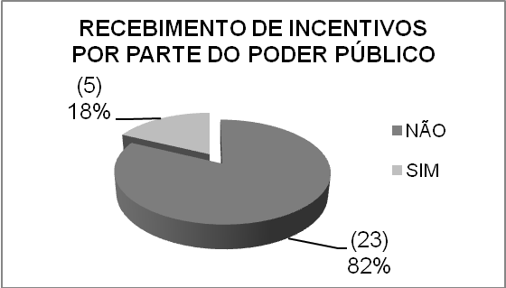
Gráfico 3. Incentivos à Manutenção ou reconstituição
de APPs por parte do Poder Público.
Fonte: Dados da Pesquisa.

Essa questão de incentivos aos produtores que preservam suas áreas de APP nas propriedades ainda é pouco divulgada e compreendida, pois quando o produtor apresenta uma conscientização ambiental, entende que as ações devem ser compartilhadas como salientam Mattis e Oliveira (2010) para os quais, a participação de todos diante da preservação e recuperação são de extrema importância e não apenas responsabilidade do poder público.
Do grupo entrevistado, 18 responderam que não conheciam o novo Código Florestal (68,24%). Resultados semelhantes foram observados também por Mattis e Oliveira (2010), que, conforme pesquisa, 80% tinha pouco conhecimento; 12% médio; e 8% nenhum sobre o Código Florestal.
Estes dados precisam ser divulgados e salientados, pois é nítida a lacuna existente entre as resoluções e normas do poder público e o chegar aos produtores rurais, e até mesmo o que é compreendido por eles.
O presente estudo também mostra a dificuldade desses produtores sobre o conhecimento da possibilidade de exploração dessas áreas. Ao todo, sete entrevistados não têm conhecimento sobre possibilidade de exploração de maneira sustentável e planejada de sua área de preservação. A pesquisa apontou ainda que sete propriedades do grupo que possui APP, seus proprietários não tem conhecimento sobre incentivos governamentais para manutenção ou implantação de áreas de preservação.
Pode–se constatar que, do grupo que possui as áreas de preservação, menos de 50% têm conhecimento sobre formas de aproveitamento de suas áreas, e ainda, menos de 40% dos proprietários têm conhecimento sobre o novo código florestal.
Essas informações levam à conclusão de que a falta de conhecimento sobre a legislação pode ser apontada como uma das causas mais prováveis para a não exploração de maneira correta dos incentivos governamentais existentes.
Além disso, a falta de conhecimento sobre a legislação pode ter sido uma das causas prováveis para que dois produtores na localidade recebessem multas por irregularidades. Isso demonstra que as ações governamentais de fiscalização se fazem presentes na região do estudo, entretanto, mais importante que a fiscalização e punição é o dever do constante trabalho de educação, orientação e conscientização ambiental que todos os setores da sociedade devem ter.

Conclusões
Diante dos dados levantados, pôde-se concluir que a maior parte das propriedades analisadas no Bairro do Quebra-Cabaça II, apresenta áreas de preservação permanentes – mata ciliar, mas que alguns fatores como idade avançada e pouca qualificação profissional dos produtores fazem com que a recomposição e preservação dessas áreas ainda não sejam feitas de forma consciente. Ainda, apesar das políticas públicas caminharem no sentido de incentivar a preservação do meio ambiente, conciliando com práticas de exploração sustentável, poucos apresentaram conhecer essas práticas, pois há pouca divulgação, tornando assim as políticas públicas, na prática, pouco eficazes. Vale ressaltar também que, deparou-se, em alguns casos, com a resistência dos produtores, o que reitera a necessidade de maior empenho na otimização de políticas de conscientização.

Referências Bibliográficas

BRASIL. Lei nº 12.651, de 25 de maio de 2012. Dispõe sobre a proteção da vegetação nativa. Diário Oficial [da] República Federativa do Brasil, Brasília, 2012. Disponível em:< http://www.abceonline.com.br/XVIIIsimposiojuridico/palestras/06-Paulo_de_Bessa_Antunes.pdf >. Acesso em: 23 maio 2014.

FAGUNDES, N.A.; GASTAL JUNIOR, C.V.S. Diagnóstico ambiental e delimitação de áreas de preservação permanente em um assentamento rural. Acta Sci. Biol. Sci. Maringá, v.30, n.,p.2938,2008. Disponível em:<http://periodicos.uem.br/ojs/index.php/ActaSciBiolSci/article/viewFile/1440/876>. Acesso em: 10 mar. 2015.

FISHER, L.R.C.; SÁ, J.D.M. Estatuto da cidade e a resolução Conama n. 369/2006. In: SEMINÁRIO SOBRE O TRATAMENTO DE ÁREAS DE PRESERVAÇÃO PERMANENTE EM MEIO URBANO E RESTRIÇÕES AMBIENTAIS O PARCELAMENTO DO SOLO, 2007, São Paulo, SP. Anais... São Paulo: FAUUSP, 2007. CD-ROM. Disponível em: <http://www.scielo.br/scielo.php?pid=S0103-84782011000700016&script=sci_arttext>. Acesso em: 10 fev 2014.

GOOGLE EARTH (2013). Disponível em:< http://www.google.com.br/intl/pt-BR/earth/ >Acesso em: 22 jan.2015.

MATTIS, Bruno Altimari Resende de; OLIVEIRA, Wallace Jorge de. Diagnóstico das matas ciliares em propriedades rurais pertencentes ao Córrego do Ranchão no município de Estrela D’Oeste-SP: estudo de caso. 2010. 49 f. Trabalho de Conclusão e Curso (Tecnologia em Agronegócio) – Faculdade de Tecnologia de Jales, Jales, 2010.

PINHEIRO,K.A.O et al. Fitossociologia de uma área de preservação permanente no leste da Amazônia: indicação de espécies para recuperação de áreas alteradas. FLORESTA, Curitiba, PR, v. 37, n. 2, mai./ago. 2007. Disponível em: <http://ojs.c3sl.ufpr.br/ojs2/index.php/floresta/article/download/8648/6005>. Acesso em: 20 mar. 2014.

SÃO PAULO (Estado). Secretaria de Agricultura e Abastecimento. Coordenadoria de Assistência Técnica Integral. Instituto de Economia Agrícola. Levantamento censitário de unidades de produção agrícola do Estado de São Paulo - LUPA 2007/2008. São Paulo: SAA/CATI/IEA, 2008.
Disponível em: <http://www.cati.sp.gov.br/projetolupa>. Acesso em:12 fev. 2015.

TUNDISI, J. G.; TUNDISI, T. M. Impactos potenciais das alterações do Código Florestal nos recursos hídricos. Biota Neotropica, Campinas, v. 10, n. 4, p. 67-76, 2010. Disponível em: <http://www.scielo.br/pdf/bn/v10n4/10.pdf>. Acesso em: 24 abr. 2013.

VESTENA, L. R.; THOMAZ, E. L. Avaliação de conflitos entre áreas de preservação permanente associadas aos cursos fluviais e uso da terra na bacia do rio das pedras, Guarapuava-PR. Ambiência, Guarapuava, v. 2, n. 1, p. 73-85, jan./jun. 2006. Disponível em: <http://revistas.unicentro.br/index.php/ambiencia/article/view/362/514>. Acesso em: 12 mar. 2014.

